OE 8. DZ
U prikazanom spoju ( dijelu mreže) poznati su potencijali čvorova 1,2 i 3. Odredite potencijal čvora A prije i nakon zatvaranja sklopke ako je R₄=2 Ω.
φ_{Aprije} = _____ V φ_{Anakon} = ______ V
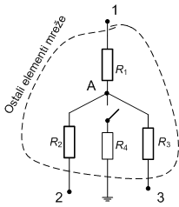 ZADANO JE:
φ₁ = -2 V φ₂ = 3 V φ₃ = 2 V R₁ = 5 Ω R₂ = 1 Ω R₃ = 2 Ω

Potencijal je napon prema referentnoj točki (masi).

RJEŠENJE:

G=(1/R)

fiAprije=(fi1*G1+fi2*G2+fi3*G3) / (G1+G2+G3) = ..... = 2.12 V

fiAnakon=(fi1*G1+fi2*G2+fi3*G3) / (G1+G2+G3+G4) = ..... =1.63 V

